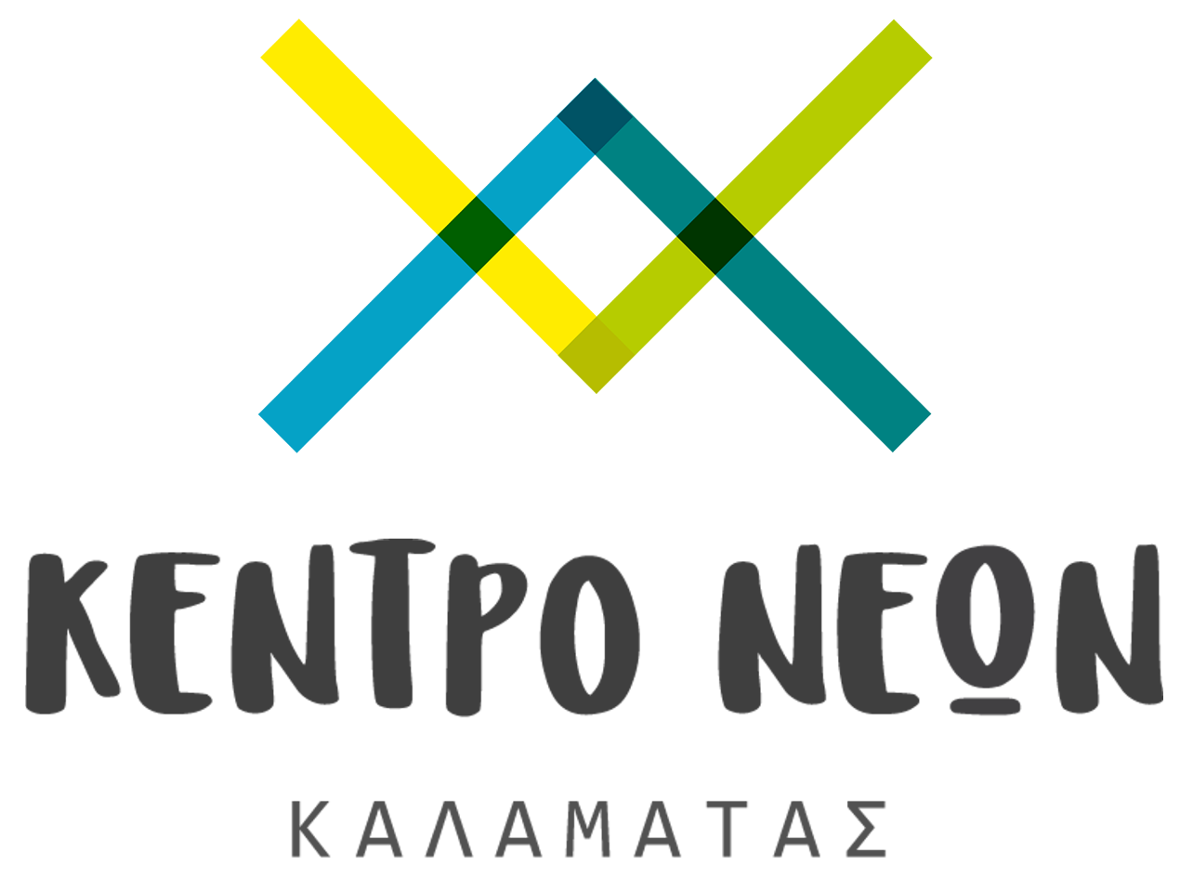
Κέντρο Νέων Καλαμάτας
Πλατεία Όθωνος 10
24100 Καλαμάτα
τηλ: 2721110740
(Δευτέρα έως Πέμπτη 17.00 - 22.00)
e-mail.: kentroneonkalamatas@gmail.com
http: www.kentroneon.wordpress.com

ΔΕΛΤΙΟ ΤΥΠΟΥ

Θέμα: Γευσιγνωσία Ελαιολάδου: Βασικές αρχές και πρακτική.

Αγαπητοί φίλοι,

Σας στέλνουμε την ανακοίνωση του Κέντρου Νέων Καλαμάτας που αφορά στην προγραμματισμένη μας εκδήλωση που θα πραγματοποιηθεί την Τετάρτη 23 Ιανουαρίου στις 20.00, στο χώρο μας, Πλατεία Όθωνος 10.

Στα πλαίσια των εκδηλώσεων Τετάρτης που πραγματοποιούνται στο Κέντρο Νέων Καλαμάτας, την Τετάρτη 23 Ιανουαρίου στις 20.00, θα βρίσκεται κοντά μας η εκπαιδεύτρια, κυρία Άννα Μηλιώνη, Υπεύθυνη Ποιότητας & Επικοινωνίας από το Εργαστήριο Γευσιγνωσίας Ελαιολάδου Καλαμάτας του ΤΕΙ Πελοποννήσου.

Μπορεί να είμαστε από την Καλαμάτα, αλλά σίγουρα είναι πολλά αυτά που δεν γνωρίζουμε για το χρυσό θαύμα της φύσης. Γι’αυτό, είναι μία πολύ καλή ευκαιρία να ενημερωθούμε για το Ελαιόλαδο αλλά και να ανακαλύψουμε τα ιδιαίτερα χαρακτηριστικά γνωρίσματά του.
Στο σεμινάριο θα ανακαλύψουμε πως με την όσφρηση και τη γεύση μπορούμε να αναγνωρίσουμε εάν πήγε κάτι λάθος κατά την παραγωγή του ελαιολάδου, θα μάθουμε για τα θετικά χαρακτηριστικά του φρουτώδους, πικρού και πικάντικου, θα αναγνωρίσουμε τις αρωματικές νότες που συνθέτουν το φρουτώδες και θα εκτιμήσουμε τη γαστρονομική διαφορετικότητα ελληνικών ποικιλιών ελαιολάδου.

*Δεν απαιτείται προ-εγγραφή για την παρακολούθηση του σεμιναρίου, ωστόσο επειδή ο χώρος είναι περιορισμένος, αλλά και η δυνατότητα παράλληλης γευστικής δοκιμής από πάρα πολλά άτομα είναι επίσης δύσκολη, θα σας παρακαλούσαμε όσοι ενδιαφέρεστε ιδιαίτερα να συμμετέχετε και να το παρακολουθήσετε, να βρίσκεστε στο χώρο μέχρι τις 19.45 για τη διευκόλυνση σας.

**Υπενθυμίζουμε ότι σε όλες τις εκδηλώσεις μας η είσοδος είναι ελεύθερη.

Κέντρο Νέων Καλαμάτας.
Διεύθυνση: Πλατεία Όθωνος 10
τηλ: 2721110740
(Δευτέρα έως Πέμπτη 17.00 - 22.00)
e-mail.:kentroneonkalamatas@gmail.com
http: www.kentroneon.wordpress.com

Ευχαριστούμε εκ των προτέρων για τη δημοσίευση

Με εκτίμηση
Η συνέλευση εθελοντών του Κέντρου Νέων Καλαμάτας

Τι είναι το Κέντρο Νέων Καλαμάτας;

Το Κέντρο Νέων Καλαμάτας (ΚΝΚ) είναι μια εθελοντική δομή, ένας ανοικτός κοινωνικός χώρος, που στοχεύει να προσφέρει τα τελευταία 10 χρόνια ευκαιρίες μάθησης αλλά και πολιτισμικής και κοινωνικής ενδυνάμωσης, χωρίς τη διαμεσολάβηση της οικονομικής συναλλαγής. Είναι ένας ζωντανός οργανισμός που εξελίσσεται από τα ίδια τα μέλη του και τους εθελοντές του. Για αυτό το λόγο, κάθε χρονιά είναι και διαφορετικό, πιο ζωντανό, πιο οργανωμένο και με περισσότερα εργαστήρια και δραστηριότητες!

Το ΚΝΚ είναι μια ιδιωτική πρωτοβουλία και δεν έχει λάβει απολύτως καμία χρηματοδότηση από τοπικούς, εθνικούς ή ευρωπαϊκούς φορείς. Προς το παρόν, και μέχρι να μπορέσει να γίνει μια ανεξάρτητη οικονομικά δομή, το στηρίζουν τα μέλη του, ο οργανισμός Κ.Α.ΝΕ., φίλοι του ΚΝΚ και μικρές αυτοχρηματοδοτούμενες δραστηριότητες. Ξεκίνησε ως πρωτοβουλία του οργανισμού νεολαίας Κ.Α.ΝΕ., ωστόσο πλέον είναι μια αυτοδιοικούμενη εθελοντική δομή. Η διαχείριση του γίνεται από την συνέλευση των εθελοντών του, οι οποίοι αποφασίζουν για την εξέλιξη του. Ως μια ανοικτή δομή, υποδέχεται με χαρά νέα μέλη στην ομάδα διαχείρισης, όπου ο καθένας που θέλει να προσφέρει εθελοντικά μπορεί να ενταχθεί και να γίνει μέρος της πιο πρωτότυπης δομής νεολαίας που υπάρχει αυτή τη στιγμή σε ευρωπαϊκό επίπεδο.

Το Κέντρο Νέων Καλαµάτας δεν έχει έσοδα από καµία πηγή, πέραν των δωρεών και των δραστηριοτήτων ενίσχυσης (πάρτυ, µπαζάρ κ.α.). Τα μοναδικά έξοδα του ΚΝΚ είναι το ενοίκιο του χώρου που στεγάζεται, οι επιδιορθώσεις και οι βελτιώσεις του χώρου και οι λογαριασμοί ΔΕΚΟ-θέρμανσης. Για να µπορέσει να επιβιώσει, έχει ανάγκη την βοήθεια όλων µας. Για αυτό, τα μέλη που παρακολουθούν κάποιο εργαστήριο πληρώνουν μια συνδρομή -10 ευρώ/ανά εργαστήριο (5 ευρώ για τους ανέργους)- για ολόκληρο το 4μηνο, τα οποία χρησιμοποιούνται για την κάλυψη των πάγιων εξόδων του κτιρίου του ΚΝΚ (ενοίκιο, λογαριασμοί). Το ποσό αυτό πληρώνεται εφόσον ξεκινήσει κάποιος να παρακολουθεί το εργαστήριο –μέχρι το 3ο μάθημα του κάθε εργαστηρίου- και όχι κατά τη διάρκεια των εγγραφών. Για όλες τις δωρεές το ΚΝΚ εκδίδει υποχρεωτικά απόδειξη.

Το ΚΝΚ εκτός από την εκπαίδευση του μεγάλου αυτού αριθμού ατόμων είναι και μια ζωντανή διαφήμιση της πόλης μας στην Ελλάδα και το εξωτερικό. Έχει γίνει παράδειγμα προς μίμηση για δομές νεολαίας και έχει αποσπάσει τα εύσημα φορέων και ατόμων για τον τρόπο που λειτουργεί καθώς και για αυτά που προσφέρει.

Ένας παράλληλος στόχος του ΚΝΚ είναι η αναγνώριση του τομέα της νεολαίας στην Ελλάδα, η οποία είναι η μοναδική χώρα που δεν έχει απολύτως καμία στρατηγική για την νεολαία και δεν προσφέρει οργανωμένες ευκαιρίες ενεργούς απασχόλησης στον ελεύθερο χρόνο, στους νέους πολίτες της (Η Ελλάδα είναι η μοναδική χώρα που δεν έχει οργανωμένο δίκτυο Κέντρων Νεότητας, Κέντρων Πληροφόρησης Νέων, Πολυδύναμα Κέντρα, δομές ενεργοποίησης της νεολαίας και δεν έχει αναγνωρίσει το επάγγελμα του συμβούλου νέων –youth worker-).

